PREPAROS PARCIAIS EM PRÓTESE PARCIAL FIXA: METÁLICOS E ESTÉTICOS
Prof. Wilson Matsumoto

Preparos para coroas totais removem de 63 a 72 por cento da estrutura coronária de um dente. Portanto devem ser indicados apenas quando um dente apresentar grande destruição coronária. Já as restaurações parciais promovem remoção significativamente menor de tecido dental coronário, variando de 35 a 46 por cento. (Stappert et al 2008) Assim, sempre que possível, em termos biológicos, é aconselhável optar por restaurações parciais.
Durante muito tempo, o ouro foi considerado o material restaurador de escolha para os dentes posteriores, porque era, de muitas maneiras, menos agressivo à estética do que outros materiais restauradores (Tucker, 2008), além de apresentar excelentes qualidades mecânicas, especialmente resiliência com a dentição antagonista. No entanto, nos últimos anos, a odontologia estética tornou-se o principal foco dos pacientes, dentistas e empresas de marketing dental. Com essa mudança de foco enfatizando a estética, a capacidade da cor do material restaurador de se combinar adequadamente com a cor da estrutura natural do dente tornou-se fundamental. Assim os preparos cavitários, em relação ao seu formato, forma de resistência e retenção, conicidade ótima (aproximadamente 6º a 10º), ângulos internos vivos e margens cavo-superficiais biseladas indicados para restaurações metálicas foram substituídos por preparos com ângulos internos arredondados e lisos, maior conicidade, maior redução oclusal e margens em chanfro ou degrau sem bisel, e sempre que possível mantidos em esmalte, indicados para restaurações de cerâmica ou resina composta. (Swanson, 2020)
As restaurações do tipo inlay, na maioria das vezes, são restauradas de maneira direta com amálgama ou resina composta. Com a resistência mecânica e compatibilidade de cor, a resina composta é o material de escolha nesses casos de restauração classe II.
Atualmente, o uso de restaurações em ouro fundido ou em qualquer outro tipo de liga metálica é muito baixo. Porém, quando bem realizadas as restaurações metálicas, principalmente em liga de ouro, apresentam excelentes qualidades de adaptação como mostra a tabela abaixo.

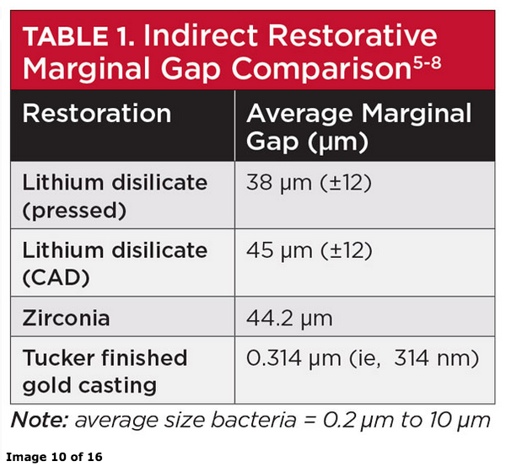
Quando comparado com o gap formado pelas restaurações de dissilicato de lítio e zircônia, as margens obtidas pelas restaurações em ouro são significativamente melhores. A principal desvantagem das restaurações metálicas é a ausência de estética para os padrões atuais.
A demanda estética dos pacientes, o surgimento de novos materiais cerâmicos de excelentes qualidades estética e mecânica e principalmente os avanços nas técnicas adesivas propiciaram o aumento da utilização das restaurações livres de metal. Os fabricantes estão constantemente oferecendo novos materiais estéticos com propriedades aprimoradas, tanto para técnicas diretas quanto indiretas, bem como materiais para técnicas do sistema CAD / CAM. (Mulic et al, 2018)

Os principais tipos de restaurações parciais, são: coroa 4/5, coroa 7/8, meia coroa proximal, onlays e variações dessas.

COROA PARCIAL 4/5

Coroa parcial é uma restauração metálica extracoronária que recobre partes da coroa clínica de um dente. Normalmente todas as faces axiais ficam envolvidas pela restauração, exceto a vestibular. Sempre que possível devemos indicar uma coroa parcial ao invés de coroa total, pois preserva mais estrutura coronária do dente embora exija maior habilidade para sua execução. O deslocamento vestíbulo lingual da restauração é impedida por sulcos ou caixas confeccionados nas faces proximais dos dentes. (Shillingburg et al 1998)
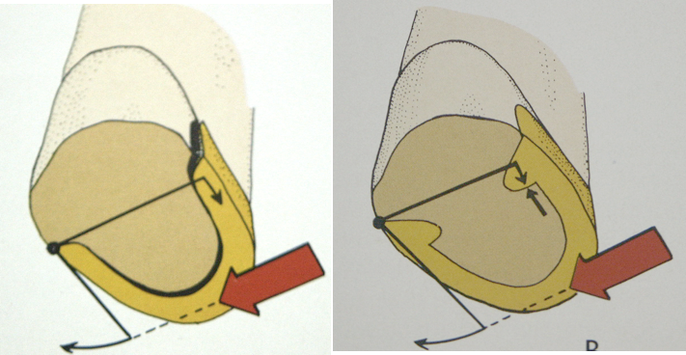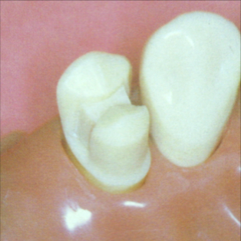

Existem vários tipos de coroas parciais: para dentes posteriores: 4/5, 4/5 modificado, e 7/8. Atualmente, o uso de coroas parciais em dentes anteriores é muito restrito devido a dificuldade em conseguir estética satisfatória e também, pela alta previsibilidade das resinas compostas..

INDICAÇÕES:

- Dentes com coroa clínica volumosa de comprimento médio ou longo.
- Dentes com superfícies vestibulares íntegras, que não seja necessário alteração do contorno axial e que seja suportado por estrutura dental saudável.
- Quando não houver discrepância entre a orientação axial do dente e a trajetória de inserção e remoção da prótese parcial fixa.
- Para restaurar a guia anterior e esplintar dos dentes anteriores.

CONTRA-INDICAÇÕES

- Dentes curtos.
- Dentes sem vitalidade, principalmente anteriores em razão da falta de estrutura dental para preparos dos dispositivos de retenção.
- Pacientes com elevado índice de cárie.
- Dentes com destruição extensa.
- Dentes com alinhamento desfavorável com a trajetória de inserção e remoção da prótese parcial fixa.
6. Dentes com cáries cervicais extensas.
7. Dentes bulbiformes.
8. Dentes muito estreitos no sentido vestíbulo lingual.
9. Para prótese fixa com espaço anodôntico muito longo.

VANTAGENS

1. Preserva estrutura dental.
2. Permite fácil acesso às margens para acabamento(dentista) e limpeza (paciente).
3. Apresenta menor envolvimento gengival que as coroas totais.
- Permite maior facilidade para o escoamento do cimento e com isso um melhor assentamento da restauração.
5. Permite maior facilidade para a verificação do completo assentamento da restauração.
6. Permite o teste de vitalidade elétrico e térmico.

DESVANTAGENS

1. Possui menor capacidade retentiva que uma coroa total.
2. O ajuste da trajetória de inserção é muito limitado.
- Sempre vai ocorrer alguma exposição de metal, fazendo com que a restauração não seja totalmente estética.
- O preparo de caixas, sulcos e/ou perfurações exigem muita habilidade por parte do operador.
5. Não é indicada em dentes sem vitalidade pulpar.

Preparo
A redução proximal visa eliminar as convexidades dessas faces e deve ser paralela ao longo eixo do dente. Não deve ir muito para vestibular pois pode comprometer demasiadamente a estética. O degrau cervical deve ter uma profundidade de até 0,5 mm, liso e contínuo com extensão gengival mínima para facilitar o acabamento do preparo com mínimo prejuízo ao tecido gengival. O término cervical deve permitir uma certa resistência ao deslocamento cervical da sonda exploradora.
O espaço interoclusal deve ser de 1,0 mm para a cúspide da balanceio e 1,5 mm para a cúspide de trabalho.
As caixas proximais e oclusal deve se estender por pelo menos 1/3 da distância vestíbulo-lingual da superfície oclusal. Deve ser paralelo ao eixo de inserção e remoção da restauração e formar um ângulo de 90 graus com a parede axial proximal.
O bisel das cúspides dos dentes superiores deve ser o mais conservador possível, permanecendo dentro curvatura interna da cúspide. Nos inferiores deve haver pelo menos 1,0 mm de metal nas áreas de parada cêntrica.
Todos os ângulos internos podem ser agudos e todos os ângulos externos arredondados.
O preparo pode ser iniciado com o desgaste oclusal ou pela confecção das caixas oclusal e proximais com a paredes divergentes para oclusal.

Ponta diamantada 2136. paralela ao longo eixo do dente, tanto
sentido vestíbulo-lingual com no sentido mesio-distal.

Preparo da caixa oclusal, envolvendo pelo menos 1/3 da distância vestíbulo-lingual, com profundidade de cerca de 1,5mm.

Preparo das caixas proximais, formando um degrau cervical de cerca de 1mm e se extendendo para cervical até liberar o contato com os dentes proximais.

Com uma ponta diamantada mais fina, por ex: 3071, libera-se o contato proximal.

Vista oclusal com a MOD preparada e totalmente liberada dos dentes vizinhos, o que possibilita a moldagem e confecção dos provisórios.

Desgaste da vertente interna da cúspide vestibular cerca de 1mm.

Desgaste da vertente interna da cúspide palatina, espaço interoclusal de 1,5 mm.

Biselamento da cúspide de trabalho, acompanhando o formato da cúspide palatina dos superiores.

Biselamento da cúspide de trabalho.

Definição do degrau cervical até 0,5mm ao nível do contorno gengival, tanto na palatina como nas proximais.

Conificação da cúspide palatina, conicidade de 6 a 10 graus.

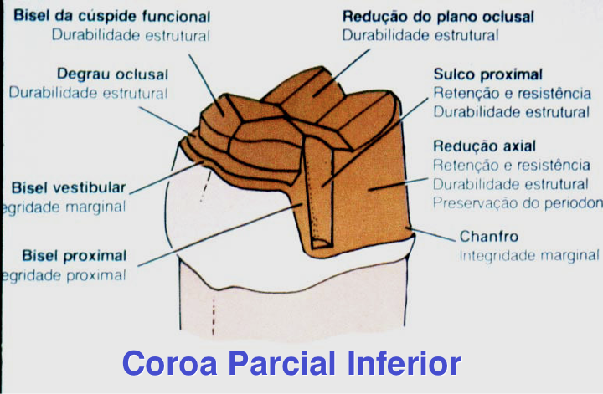

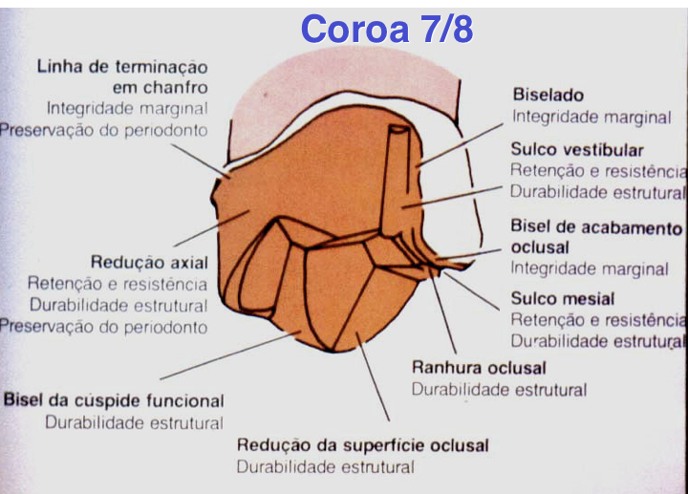

ONLAY

É uma restauração, tipo MOD modificada, onde toda a superfície oclusal é recoberta pelo material restaurador, que pode ser metálico ou estético (cerâmica ou resina composta).

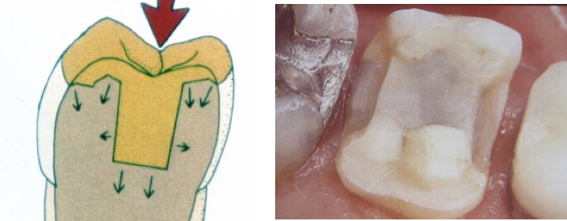

Em uma restauração metálica fundida intracoronária (inlay) ou restauração de amálgama não existe a proteção das cúspides. Essas restaurações podem atuar como cunhas levando a fratura das cúspides.
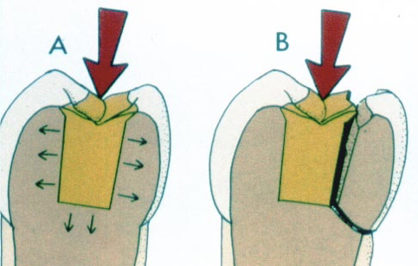

Enquanto uma determinada força aplicada sobre um inlay pode levar à fratura do dente, a mesma força aplicada sobre uma restauração onlay é dissipada sobre uma grande área com menor capacidade destrutiva.
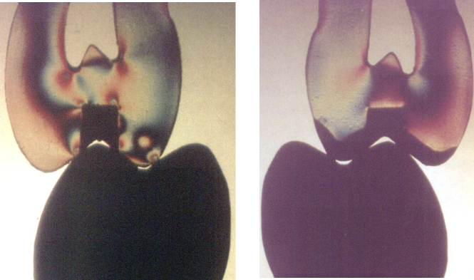

Segundo Shillingburg, a restauração onlay pode ser indicada nas seguintes situações:
1. Dentes fraturados com cúspides vestibular e lingual intactas.
2. Restaurações MOD com istmos largos.
3. Dentes posteriores tratados endodonticamente com boas estruturas vestibular e lingual ( o acesso para o tratamento endodôntico enfraquece estruturalmente o dente e a coroa deve ser protegida após o tratamento).
Pode-se iniciar o preparo pela redução oclusal, com 1,5mm de espaço interoclusal na cúspide de trabalho e 1,0mm na cúspide de balanceio. Faz-se sulcos de orientação e a redução deve ser realizada acompanhando as vertentes cuspídicas.
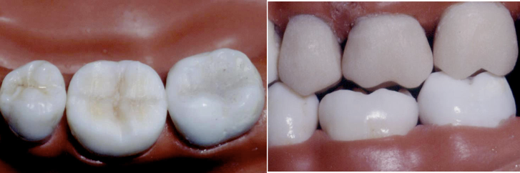

Utilizando uma ponta diamantada faz-se um bisel amplo nas vertentes externas da cúspide de trabalho para garantir volume adequado de material. Esse bisel acompanha a inclinação das cúspides no arco oposto, estendendo-se do sulco central da face mesial ao sulco central da face distal.

Em seguida faz-se as caixas oclusal e proximais e como o desgaste oclusal já foi realizado a profundidade é menor cerca de 1,0mm. A seguir confecciona-se um degrau de cerca de 1,0mm de largura no terço oclusal da cúspide de trabalho.

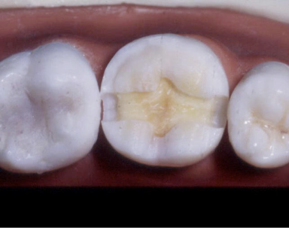

Em seguida, com uma ponta diamantada mais fina faz-se a separação dos dentes vizinhos.
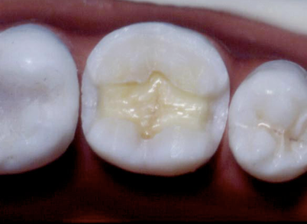
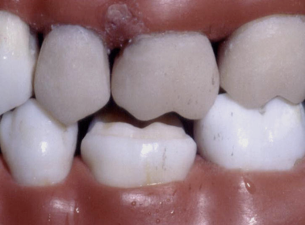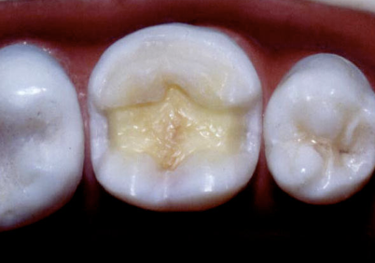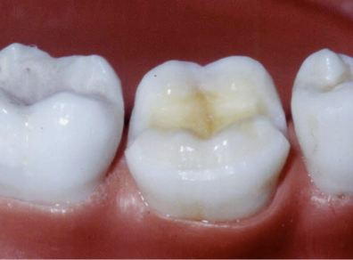
Vista do preparo finalizado.

INLAY-ONLAY ESTÉTICOS

São restaurações confeccionados em cerâmica ou resina composta e que são colados com cimentos resinosos nos dentes preparados.

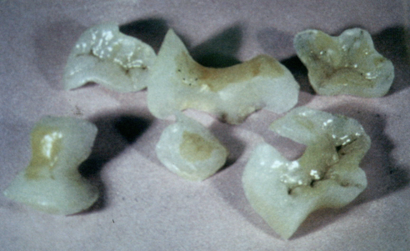

As inlay-onlay estéticas são indicadas: 1. quando o paciente ou dentista exige estética, seja para cavidades pequenas ou grandes; 2. quando o paciente é alérgico a algum tipo de metal; 3. quando o paciente já possui dentes antagonistas em cerâmica; 4. quando os dentes apresentam um remanescente dentinário saudável; 5. para dentes com tratamento endodôntico que apresentem estrutura dentária remanescente adequado; 6. para pacientes com boa higiene oral.

As contra-indicações são: 1. pacientes com hábitos parafuncionais severos; 2. impossibilidade de manter o campo operatório seco, principalmente durante o ato da cimentação; 3. presença de margens subgengivais; 4. quando o paciente necessita de tratamento ortodôntico; 5. para pacientes com péssima higiene oral.

As vantagens das inlay-onlay estéticos são: 1. Alta capacidade estética; 2. saúde periodontal, principalmente nas restaurações confeccionadas em cerâmica; 3 Alta resistência à abrasão da cerâmica; 4. boa radiodensidade o que permite a sua visualização através do exame radiográfico; 5. presença de baixa condutibilidade térmica; 6. grande estabilidade de cor principalmente a restauração de cerâmica. 7. capacidade de restabelecer a resistência do dente após o preparo de uma MOD ao do dente hígido.

As principais desvantagens são: 1. custo mais elevado; 2. fragilidade da restauração de cerâmica antes da colagem; 3. dificuldade da obtenção de contatos proximais, principalmente com a cerâmica; 4. a qualidade estética depende da habilidade do técnico laboratorial; 5. técnica de adesão da restauração é muito sensível.
O preparo das inlay-onlay estéticos é levemente diferente da restauração metálica. O grau de conicidade é mais acentuado e todos os ângulos são arredondados, inclusive os internos. O espaço interoclusal nas caixas oclusais deve ser de 1,0 a 1,5 mm. Na caixa proximal o degrau gengival deve ser também de 1,0 a 1,5 mm para que a cerâmica suporte a carga oclusal. A extensão gengival do preparo deve ser em áreas que permitam o acabamento adequado tanto do preparo como da restauração final e ainda que permita o isolamento absoluto. A margem cavo superficial de uma inlay deve ser bem lisa e de preferencia em esmalte para uma melhor adesão. Deve-se evitar que o contato oclusal ocorra na interface dente-restauração, pois pode ocorrer a fratura da restauração ou mesmo do esmalte, levando a infiltração marginal.
No preparo para onlay é importante que o preparo oclusal siga a morfologia do dente. No recobrimento das cúspides deve-se obter volume suficiente de cerâmica para resistir às forças da mastigação. O espaço interoclusal deve ser de 1,5 a 2,0 mm nas cúspides de trabalho e de no mínimo 1,0 mm nas cúspides de balanceio.

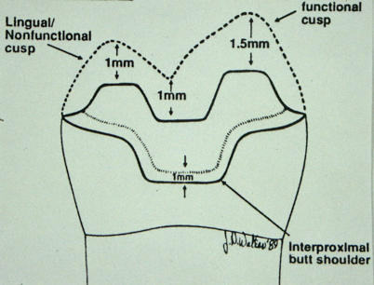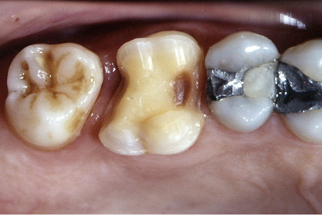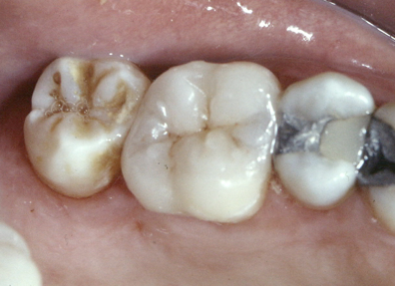

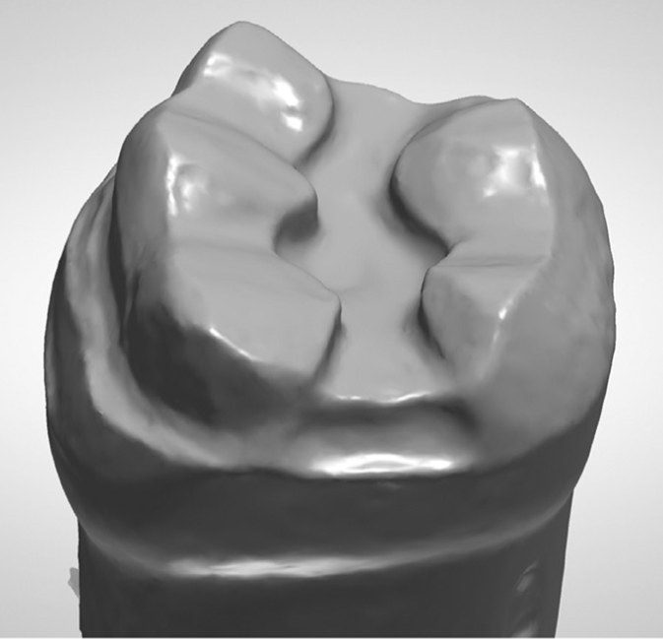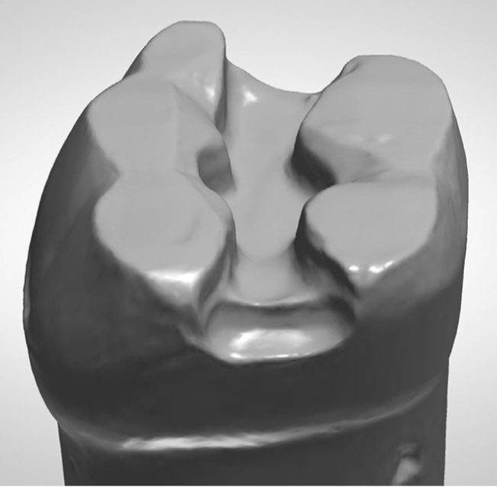
Preparo convencional (Yang et al,2019) Preparo em ombro

Vários trabalhos mostraram que o preparo convencional mostrou melhor adaptação marginal que o preparo modificado. (Lima et al, 2018; Yang et al, 2019) Outra vantagem do preparo convencional é que o degrau ou chanfro na cúspide de trabalho fornece um eixo de inserção, facilitando os procedimentos de prova e cimentação da restauração.

FACETAS LAMINADAS OU LAMINADOS

São estruturas finas confeccionadas em cerâmica ou em resina composta e que são fixadas sobre os dentes com cimentos resinosos (colagem). Normalmente são confeccionados na face vestibular e algumas vezes envolvem também as faces proximais dos dentes em pacientes que necessitam de tratamento estético.
As facetas laminadas são indicadas, principalmente nos seguintes casos: 1. Dente ou dentes com alteração de cor; 2. dentes pequenos defeitos no esmalte; 3. dentes com múltiplas restaurações; 4. dentes com anomalia de forma, ex: dentes conóides; 5. dentes malposicionados; 6. para fechamento de diastemas. E todas essas alterações devem estar em um paciente com boa higiene oral.
As facetas laminadas estão contra-indicadas nos seguintes casos:
- Pacientes com hábitos parafuncionais severos; 2. pacientes com mordida cruzada; 3. pacientes com mordida em topo-a-topo; 4. dentes que não apresentam esmalte, embora exista adesão à dentina não é tão eficiente quanto ao esmalte. 5. pacientes com péssima higiene oral.
As principais vantagens do uso das facetas laminadas são:
1. alta qualidade estética; 2. excelente capacidade de adesão com a esmalte dentário; 3. Saúde periodontal, uma vez que os preparos devem ser ao nível ou levemente supragengival e também pela alta biocompatibilidade da cerâmica; 4. Alta resistência à abrasão da cerâmica e das resinas compostas de última geração; 5. Ausência de absorção de fluídos pela cerâmica; 6. o preparo para esse tipo de restauração é bastante conservador.
Já as principais desvantagens são: 1. é uma restauração que exige um tempo maior para sua confecção, além de exigir habilidade e muito treinamento por parte do profissional; 2. a cerâmica apresenta grande dificuldade para reparo quando houver uma fratura; 3. apresenta algumas dificuldades técnicas para sua confecção; 4. devido a friabilidade da cerâmica esta restauração é muito frágil antes da colagem no dente preparado, já a faceta de resina composta apresenta-se mais resistente antes da colagem; 5. as facetas laminadas apresenta um custo mais elevados principalmente em relação às resinas compostas diretas.
PRAPARO PARA FACETA
O preparo para facetas é caracterizado pela remoção mínima de tecido dental. O ideal é que tenha esmalte remanescente ao final do preparo, especialmente, na periferia do preparo.
O preparo é realizado em 3 planos, com todos os ângulos arredondados e com uma profundidade que varia de zero a 1,0mm, envolvendo toda a face vestibular do dente e se estendendo até levemente aquém da relação de contato. Porém em dentes com grandes alterações de cor pode ser necessário levar o preparo até a face lingual, removendo a relação de contato com o dente vizinho.
Quanto a localização da margem gengival o preparo pode ser: intrassulcular, ao nível da gengiva marginal e supragengival. Deve -se evitar o preparo intrassulcular pois este tipo de preparo irá dificultar demasiadamente a colagem da restauração, o que pode levar ao fracasso do trabalho.
O preparo pode terminar em degrau de 90 graus, em chanfro ou em lamina de faca. A indicação depende da preferência do profissional, porém o término em chanfro apresenta uma vantagem estética, pois a restauração termina gradativamente o que permite uma melhor combinação da cor.

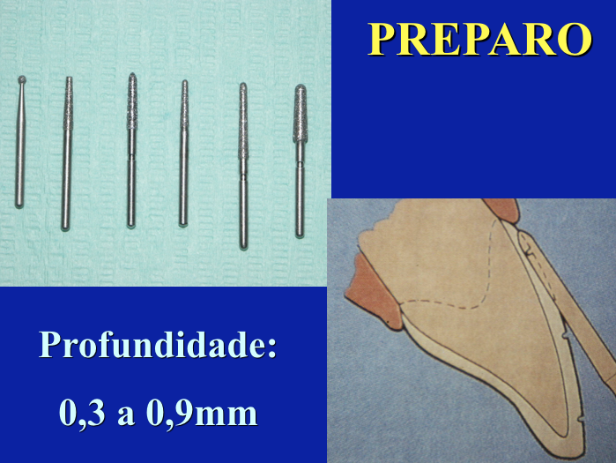

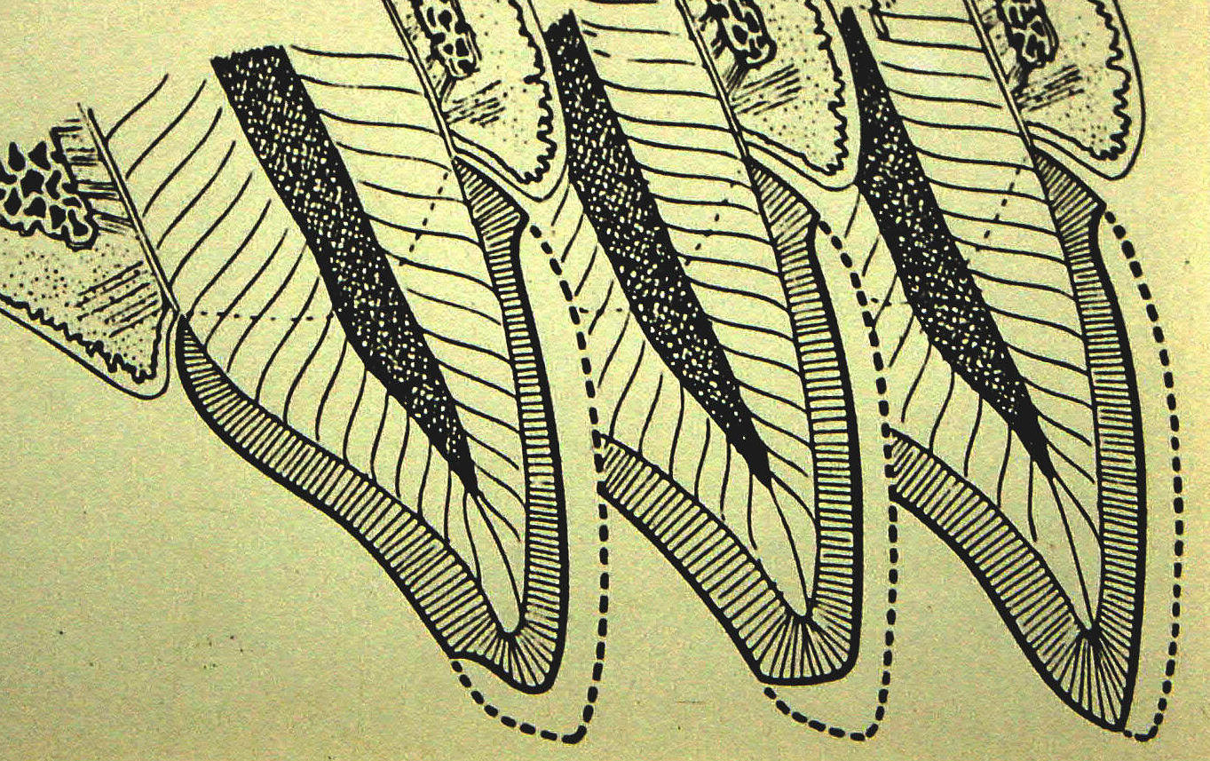
A B C

Dependendo da situação clínica e do substrato dental, o preparo da faceta laminada pode envolver a incisal e confeccionar um contra-bisel do lado lingual ou palatino (A); apenas desgastar a borda incisal em até 2mm (B) ou deixar sem preparo na borda incisal (C).

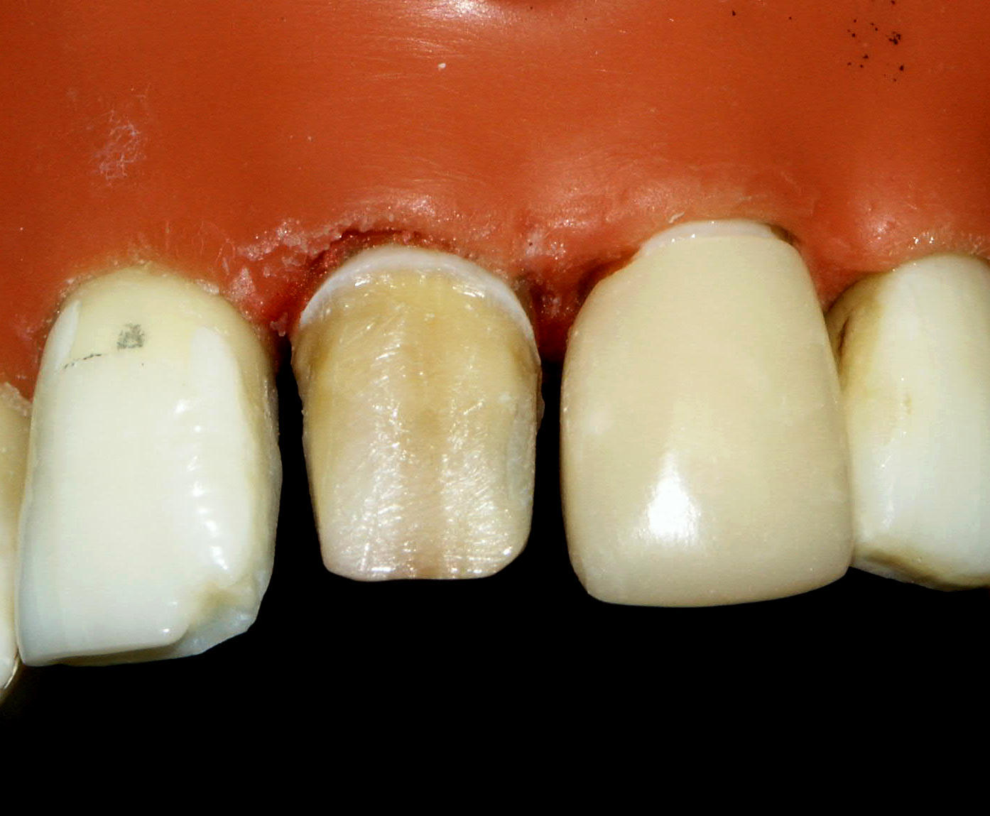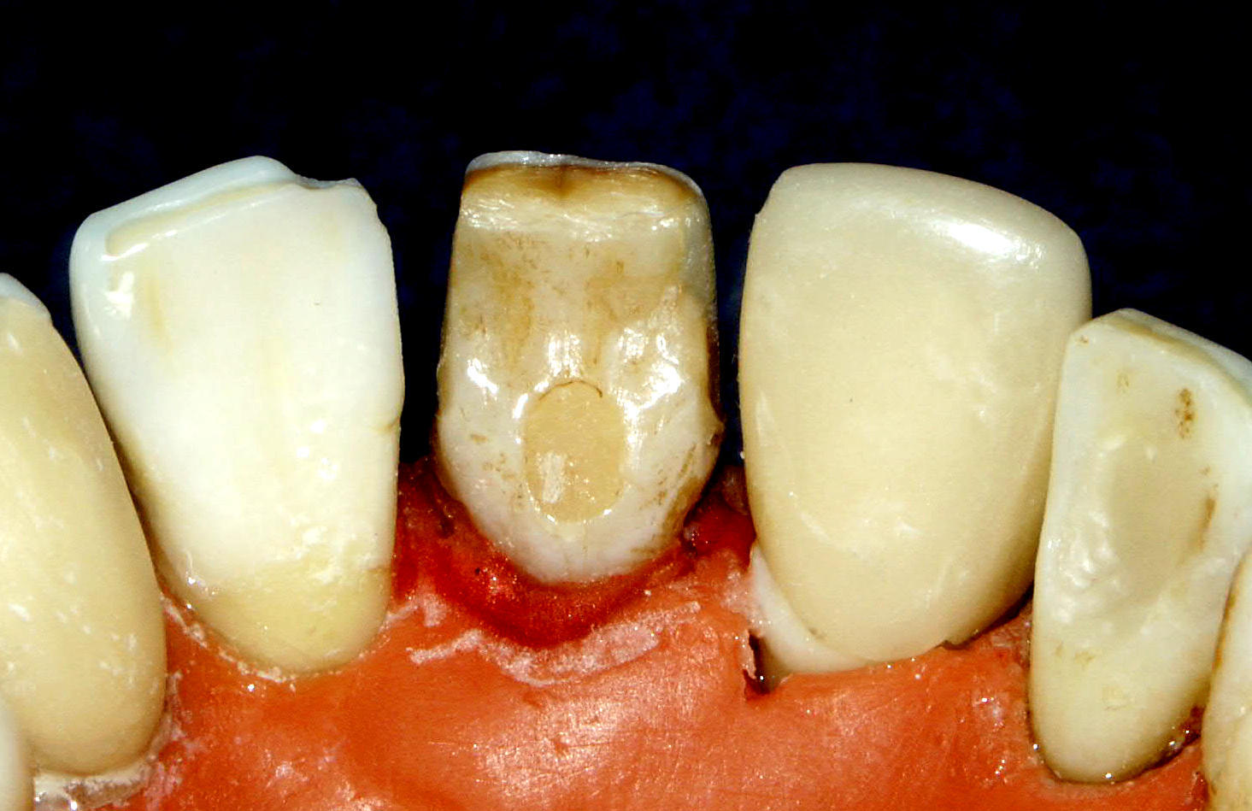
Em algumas situações o preparo deve abranger as faces
proximais, eliminando a relação de contato. Isso deve
realizado em casos de dentes com alteração de cor.

PROVISÓRIA
Quando os preparos envolvem apenas esmalte e não houve remoção dos contatos interproximais não há necessidade de confeccionar restaurações provisórias. Isso devido ao baixo risco de sensibilidade pós-operatória e como os contatos entre os dentes são mantidos o risco de movimentação dos dentes é remoto. No entanto, quando um caso determina o uso de restaurações provisórias, elas devem ser feitas como uma peça única, sem separar as facetas provisórias individualmente. Isso vai garantir melhor retenção, utilizando as áreas interproximais e, ao mesmo tempo, mantém uma certa resistência pois, normalmente, são finas e delicadas.( El-Mowafy et al 2018)
Uma técnica para cimentar facetas provisórias é fazer o condicionamento ácido em uma pequena área no centro da face vestibular dos dentes envolvidos e fazer a cimentação com cimento resinoso. O uso de cimentos provisórios convencionais, que são opacos, afeta adversamente o resultado estético das provisórias.

TÉCNICAS DE CONFECÇÃO DAS FACETAS LAMINADAS
Tradicionalmente, as facetas laminadas são confeccionadas usando a técnica de estratificação manual da porcelana feldspática. Isso requer o uso de materiais refratários que permitem a aplicação porcelana. Essa técnica permite o uso de camadas com vários níveis de opacidade, resultando em uma excelente estética. No entanto, a técnica é muito sensível, e a mistura e estratificação manual da porcelana pode resultar na incorporação de bolhas que podem fragilizar a faceta, levando a fratura.
Outra técnica é a cerâmica fundida por pressão. As principais vantagens desta técnica são que as facetas resultantes têm um alto nível de precisão e defeitos estruturais internos mínimos. Nesta técnica, o protético faz o enceramento das facetas, inclui em revestimento apropriado e realiza a fundição da cerâmica. Um dos materiais utilizado nesta técnica é o dissilicato de lítio, que permite facetas extremamente finas, com excelente propriedade mecânica, material muito versátil e com ótimas propriedades opticas. (Luciano et al, 2020)
Recentemente, as facetas obtidas de blocos de cerâmica vítrea pela técnica CAD-CAM tornaram-se disponíveis e sua utilização está aumentando. Essas facetas apresentam maior resistência que as de cerâmica feldspáticas convencionais, porém como o bloco apresenta cor única o resultado estético pode não ser tão bom quando comparado com a caracterização individual que o técnico é capaz de propiciar na técnica convenvional de lítio-cerâmica de vidro e cimentado no lugar com um cimento resinoso.( El-Mowafy et al 2018)

CIMENTAÇÃO/ FIXAÇÃO/ADESÃO
O condicionamento da superfície interna da faceta com ácido fluorídrico (5 a 10%) tornou-se o procedimento padrão para tornar a superfície com microretenção. E seguida é aplicado um agente de acoplamento de silano que melhora a ligação ao cimento resinoso. O silano facilita a adesão entre o substrato inorgânico (porcelana) e os polímeros orgânicos (cimento resinoso), aumentando a molhabilidade e o travamento micromecânico da cerâmica. A fixação de facetas de cerâmica nos dentes depende da adesão ao esmalte. Um cimento resinoso apropriado é usado para conseguir isso e ajudar a selar as margens das facetas, reforçando a estrutura cerâmica e oferecendo uma oportunidade de modificar a cor da restauração, se necessário. Nas faceta de cerâmicas deve ser usado preferencialmente o cimento resinoso fotopolimerizável pois os cimentos autopolimerizavel e os cimentos duais podem sofrer alteração de cor, resultando em uma restauração final insatisfatória. Como as facetas de cerâmicas são muito finas, elas devem ser manuseadas com cuidado durante a prova clínica e a subsequente cimentação. A pressão excessiva do dedo pode causar fratura, principalmente quando é usado um cimento resinoso de alta viscosidade.

Referências

El-Mowafy O, El-Aawar N, El-Mowafy N. Porcelain veneers: An update. Dent Med Probl. 2018;55(2):207-11 doi10.17219/dmp/90729
Lima FF, Neto CF, Rubo JH, Santos Jr GC, Santos MJMC. Marginal adaptation of CAD-CAM onlays: Influence of preparation design and impression technique. J Prosthet Dent. 2018;120(3):396-402 doi: 10.1016/j.prosdent.2017.10.010. Epub 2018 Mar 15.
Luciano M, Francesca Z, Michela S, Tommaso M, Massimo A. Lithium disilicate posterior ovelays: clinical and biomechanical features. Clin Oral Investig. 2020;24(2):841-8 doi: 10.1007/s00784-019-02972-3. Epub 2019 Jun 14.
Mulic A, Svendsen G, Kopperud SE. A retrospective clinical study on the longevity of posterior Class II cast gold inlays/onlays. J Dent. 2018;70:46-50 doi: 10.1016/j.jdent.2017.12.010. Epub 2017 Dec 21
Shillingburg,Jr HT, Hobo S, Whitsett LD, Jacobi R, Brackett SE. Fundamentos de prótese fixa. São Paulo, Santos. 1998.
Stappert CFJ, Chitmongkolsuk S, Silva NRFA, Att W, Strub JR. Effect of mouth-motion fatigue and thermal cycling on the marginal accuracy of partial coverage restorations made of various dental materials. Dent Mater. 2008;24(9):1248-57 doi: 10.1016/j.dental.2008.02.005. Epub 2008 Apr 18.
Swanson KK. Conservative cast gold inlays – An excellent option for longevity and esthetics in 2020 and beyond. Inside Dentistry 2020;16(8) https://www.aegisdentalnetwork.com/id/2020/08/conservative-cast-gold-inlays
Tucker RV. Why gold castings are excelente restorations? Oper Dent. 2008;33(2):113-5 https://doi-org.ez67.periodicos.capes.gov.br/10.2341/1559-2863(2008)33[113:WGCAER]2.0.CO;2

Yang Y, Yang A, Zhou J, Chen L, Tan J. Effect of tooth preparation design on marginal adaptation of composite resin CAD-CAM onlays. J Prosthet Dent. 124(1):88-93 doi: 10.1016/j.prosdent.2019.08.010. Epub 2019 Oct 29.

